Elektromobilität mit SystEM:
Online-Leitfaden unterstützt KMU im Strukturwandel
12. Februar 2015
Neues Projekt im Spitzencluster Elektromobilität Süd-West erstellt Online-Werkzeug zur Identifizierung von Potenzialen zur Besetzung von Nischen und Marktlücken.

Der Wandel der Automobilindustrie durch die fortschreitende Elektrifizierung der Fahrzeuge wird sich auf die beteiligten Akteure unterschiedlich auswirken. Besonders für kleine und mittlere Unternehmen (KMU), die sich in diesem sehr kompetitiven Umfeld behaupten müssen, ist dieser Strukturwandel eine große Herausforderung. Handlungshilfen für baden-württembergische KMU erarbeitet im Rahmen des Spitzenclusters Elektromobilität Süd-West ein Projektteam unter der Leitung des Forschungsinstituts für Kraftfahrwesen und Fahrzeugmotoren Stuttgart FKFS mit dem Institut für Arbeitswissenschaft und Technologiemanagement IAT der Universität Stuttgart und der Landesagentur für Elektromobilität und Brennstoffzellentechnologie e-mobil BW GmbH.

Ziel des vom Ministerium für Finanzen und Wirtschaft des Landes Baden-Württemberg (MFW) geförderten Projekts „SystEM: Systematischer Ansatz zur Kostenreduzierung in der E-Mobilität“ ist es, einen Handlungsleitfaden für kleine und mittlere Unternehmen zu entwickeln, aus dem hervorgeht, wie sich KMU auf diesen Strukturwandel optimal vorbereiten und positionieren können.

„Elektromobilität bedeutet mehr als nur der Austausch des Antriebsstranges im Fahrzeug, sondern steht vielmehr für einen umfassenden Wandlungsprozess, der vor allem für unsere baden-württembergische Industrie viele Chancen, aber auch Risiken birgt. Gerade die kleineren und mittleren Unternehmen gilt es bei diesem Strukturwandel mitzunehmen und aktiv zu unterstützen, ihr enormes Innovationspotenzial in neue Produkte und Angebote umzusetzen“,
sagt Franz Loogen, Geschäftsführer der e-mobil BW zum Start des neuen Projektes im Spitzencluster Elektromobilität Süd-West. Die Projektpartner erstellen dazu ein Online-Werkzeug, mit dessen Hilfe kleine und mittlere Unternehmen in Baden-Württemberg ihre aktuelle Marktposition bewerten sowie Potenziale zur Besetzung von Nischen und Lücken identifizieren können. Über Beratungsgutscheine des Landes Baden-Württemberg besteht zudem die Möglichkeit, von qualifizierten Technologieberaterinnen und –beratern professionelle Unterstützung zu erhalten, um für den anstehenden Strukturwandel gerüstet zu sein.

„Durch die ausgezeichneten Universitäten und Forschungseinrichtungen, vor allem aber durch die intensive Zusammenarbeit im Rahmen von Netzwerken und Clusterinitiativen haben wir gute Voraussetzungen, den Strukturwandel zur Elektromobilität positiv zu gestalten. Entscheidend ist aber der erfolgreiche Wissenstransfer in die Unternehmen“ sagte Prof. Dr.-Ing. Hans-Christian Reuss, Vorstandsmitglied des FKFS, zur Motivation des Projektes. Im Rahmen von „SystEM“ analysieren die Partner die Veränderungen in der Automobilbranche, um den künftigen Stand der Technik von modernen Fahrzeugarchitekturen zu prognostizieren und darzustellen. Aus den Ergebnissen lässt sich ableiten, welche Kompetenzen, Komponenten und Leistungen in Zukunft stärker bzw. weniger stark nachgefragt sein werden und in welchem Gebiet es Nischen zu besetzen gibt.

„Technologisch betrachtet bietet die Elektrifizierung des Antriebsstrangs und die damit verbundenen fahrzeugseitigen Veränderungen ein interessantes Betätigungsfeld insbesondere für kleine und mittlere Unternehmen“, sagte Frau Dr. Jennifer Dungs, Leiterin des Competence Centers Mobility Innovation am IAT der Universität Stuttgart und am Fraunhofer IAO.
Neben der Fahrzeugarchitektur wird sich aber auch der Entwicklungsprozess in der Automobilindustrie den neuen Gegebenheiten anpassen. Die Automobilhersteller (OEM) werden zukünftig nicht mehr nur einfache Bauteile bei den Zulieferern bestellen, sondern vermehrt validierte Systemkomponenten.

Daher werden im Laufe des Projekts die gegenwärtigen Produktentstehungsprozesse auf ihre Tauglichkeit für die Entwicklung elektrisch angetriebener Fahrzeuge hin untersucht und bei Bedarf neu definiert. Damit die veränderten Anforderungen berücksichtigt werden können, wird die bisher angewandte Entwicklungsstruktur bzw. Produktstruktur eines Fahrzeugs nach KIEFA (Karosserie / Interieur / Elektrik / Fahrwerk / Antrieb) untersucht und umgestaltet. Untersucht wird ebenfalls, inwiefern sich insbesondere die mittelständischen Zulieferer an die Entwicklung sowie an eine kostenoptimierte Produktion von Fahrzeugteilen anpassen müssen.

Dabei steht die Wandlung von der Komponentenebene hin zur Systementwicklung im Vordergrund.

Partner:


Forschungsinstitut für Kraftfahrwesen und Fahrzeugmotoren Stuttgart
–FKFS–
Das FKFS, gegründet 1930, ist eine unabhängige Forschungseinrichtung. Es zählt zu den namhaften deutschen Entwicklungsdienstleistern und ist Partner der internationalen Automobilindustrie. Mit ca. 200 Mitarbeitern führt das FKFS Forschungs- und Entwicklungsprojekte sowohl im Auftrag von Industrieunternehmen als auch im Rahmen öffentlich finanzierter Vorhaben durch. Dabei kooperiert es eng mit dem Institut für Verbrennungsmotoren und Kraftfahrwesen IVK der Universität Stuttgart.

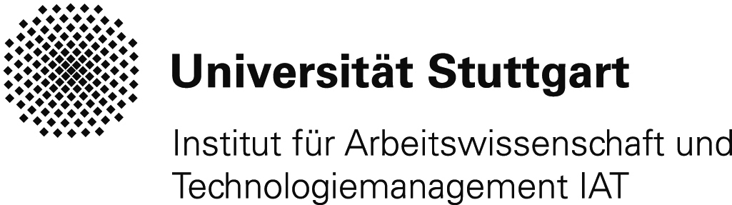
Universität Stuttgart Institut für Arbeitswissenschaft und Technologiemanagement IAT
Das Institut für Arbeitswissenschaft und Technologiemanagement IAT der Universität Stuttgart verknüpft in Kooperation mit dem Fraunhofer-Institut für Arbeitswirtschaft und Organisation IAO universitäre Grundlagenforschung mit angewandter Auftragsforschung und setzt die Erkenntnisse erfolgreich in zahlreichen Industrieprojekten praxisgerecht um. Mit ingenieur- und arbeitswissenschaftlichen Methoden werden Arbeitsmittel, Arbeitsplätze und Arbeitsstätten sowie Arbeitsumgebungen in Büro und Produktion nach menschlichen Anforderungen und Fähigkeiten gestaltet. Ziele sind dabei die Erhöhung der Systemleistung und die Verbesserung der Wirtschaftlichkeit und Arbeitssicherheit, die Optimierung von Belastungs- und Beanspruchungskenngrößen sowie die Verbesserung der Nutzerakzeptanz.
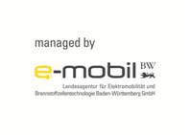
Informationen Spitzencluster Elektromobilität Süd-West
Mit rund 80 Akteuren aus Industrie und Wissenschaft ist der Spitzencluster Elektromobilität Süd-West einer der bedeutendsten regionalen Verbünde auf dem Gebiet der Elektromobilität. Der Cluster, der von der Landesagentur e-mobil BW GmbH gemanagt wird, verfolgt das Ziel, die Industrialisierung der Elektromobilität in Deutschland voranzubringen und Baden-Württemberg zu einem wesentlichen Anbieter elektromobiler Lösungen zu machen. Unter dem Motto „road to global market“ nutzt der Cluster die einmaligen Möglichkeiten der Region Karlsruhe – Mannheim – Stuttgart – Ulm, um renommierte große, mittlere und kleine Unternehmen aus den Bereichen Fahrzeugtechnologie, Energietechnologie, Informations- und Kommunikationstechnologie (IKT) sowie dem Querschnittsfeld Produktionstechnologie untereinander und mit Forschungsinstituten vor Ort zu vernetzen.

Weitere Informationen:
Spitzencluster Wettbewerb: www.bmbf.de/de/20741.php
Spitzencluster „Elektromobilität Süd-West: www.emobil-sw.de

Kontakt:
Dr.-Ing. Michael Grimm
FKFS, Pfaffenwaldring 12, 70569 Stuttgart, Germany
michael.grimm@fkfs.de
www.fkfs.de

